Оказание медицинской помощи
по полисам добровольного медицинского страхования (ДМС)

ООО «Современная медицинская клиника» оказывает медицинскую помощь по полисам ДМС.
Виды услуг в рамках ДМС:
- Амбулаторно-поликлиническое обслуживание;
- Амбулаторно-поликлиническое обслуживание;
- Медицинские анализы.
Наши партнеры в системе добровольного медицинского страхования
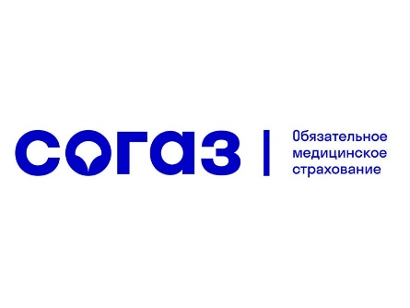  Страховая группа «СОГАЗ» | Страховая компания «РЕСО-гарантия»
Страховое акционерное общество «ВСК» | Страховая компания «Альфа страхование»
Страховая компания «Ингосстрах»

